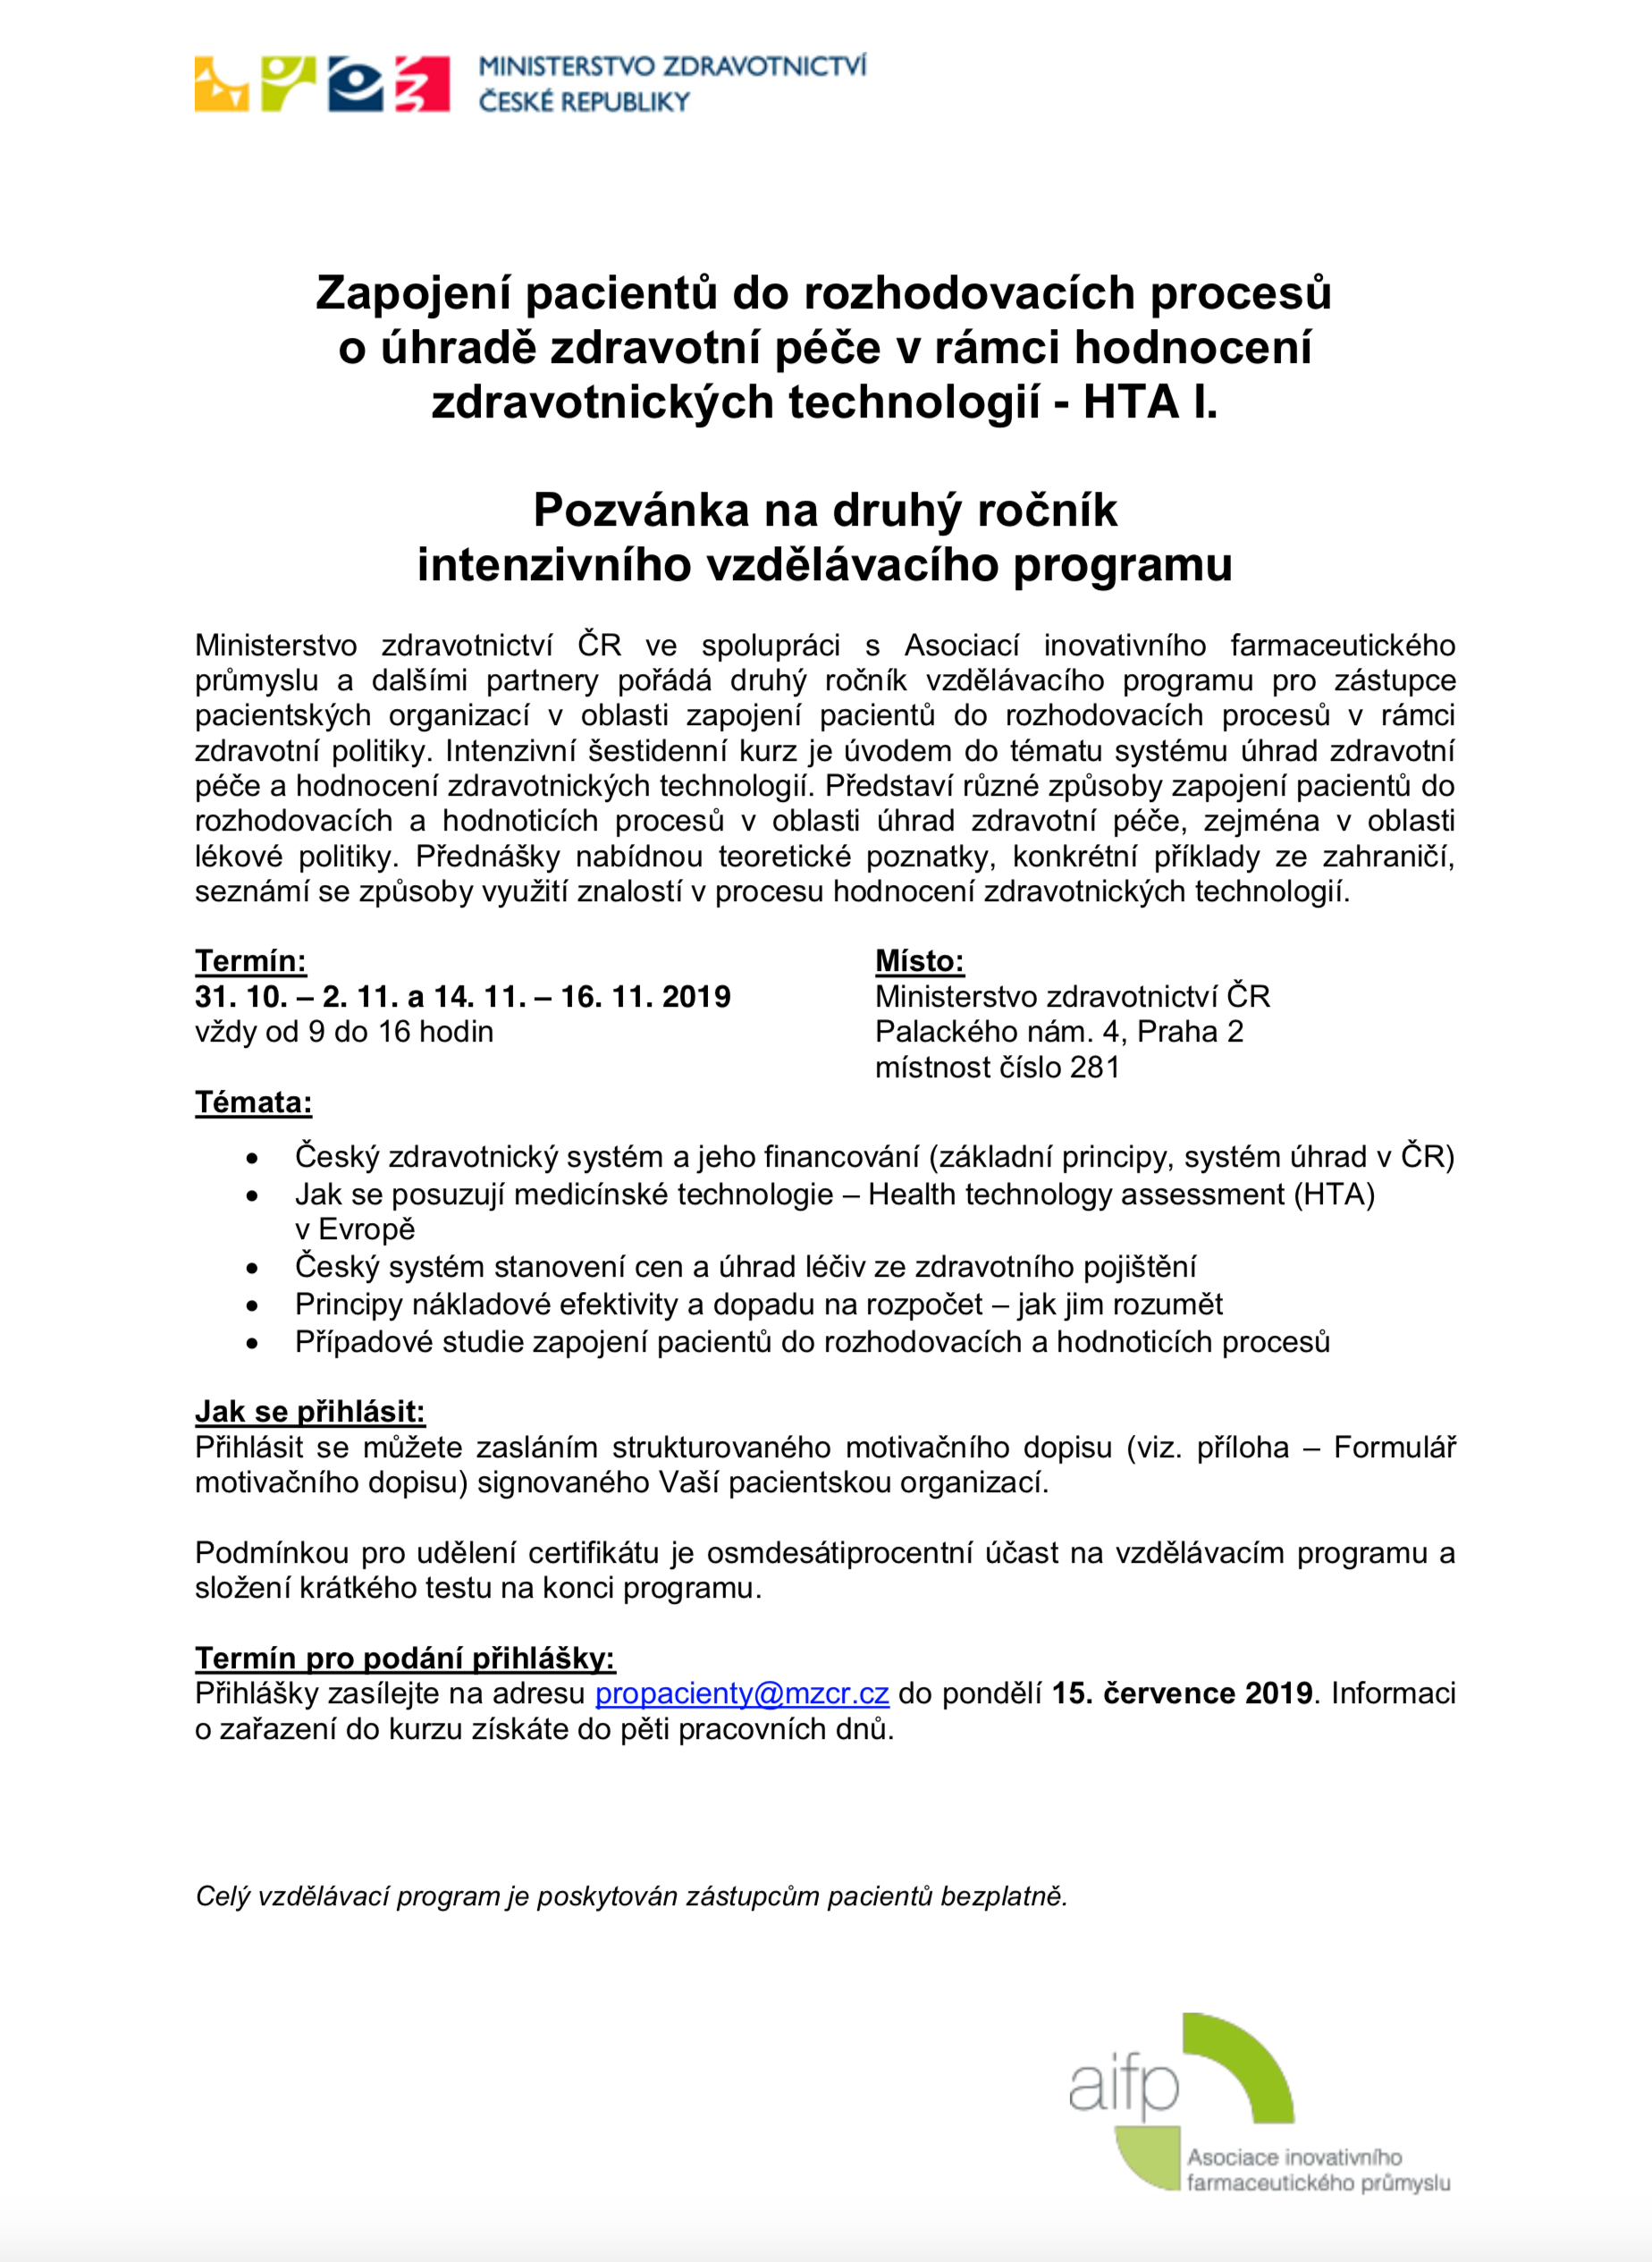

Přihláška – strukturovaný motivační dopis
Druhý ročník intenzivního vzdělávacího programu
„Zapojení pacientů do rozhodovacích procesů
o úhradě zdravotní péče v rámci hodnocení zdravotnických technologií – HTA I.“

- Jméno a příjemní:

- Název pacientské organizace:

- Sídlo pacientské organizace:

- Popište stručně svou motivaci, proč se chcete vzdělávacího programu účastnit:

- Stručný popis Vašich aktivit v pacientské organizaci, kterou zastupujete:

- Jaká jsou Vaše očekávání od vzdělávacího programu:

- Vyjádření vedení pacientské organizace k účasti ve vzdělávacím programu (doporučení, nedoporučení)

Podpis uchazeče

……………………………………….. V……….……….… dne………

Razítko organizace a podpis statutárního zástupce

……………………………………………………………………………………………………..

